Resolución del Pleno del Instituto de Transparencia, Acceso a la Información Pública y Protección de Datos Personales del Estado de México y Municipios, con domicilio en Metepec, Estado de México; de fecha cuatro (04) de mayo de dos mil veintidós.

VISTO el expediente electrónico formado con motivo del recurso de revisión 00543/INFOEM/IP/RR/2022, promovido por XXXXX XXXXXX XXXXX, a quien en lo sucesivo se le identificará como EL RECURRENTE, en contra de las respuestas del Ayuntamiento de Toluca, en lo sucesivo el SUJETO OBLIGADO, se procede a dictar la presente resolución, con base en los siguientes:

ANTECEDENTES

- El día doce (12) de enero de dos mil veintidós, se presentó ante el SUJETO OBLIGADO vía SAIMEX, la solicitud de información pública registrada con el número 00220/TOLUCA/IP/2022; mediante las cuales se solicitó la siguiente información:

“Requiero saber cuanto va a costar el alumbrado público de nuestro municipio, la instalación de 10 mil luminarias.”

- Se eligió como modalidad de entrega de la información: A través del SAIMEX

- El dos (02) de febrero de dos mil veintidós, el SUJETO OBLIGADO, dio respuesta a través del siguiente escrito:

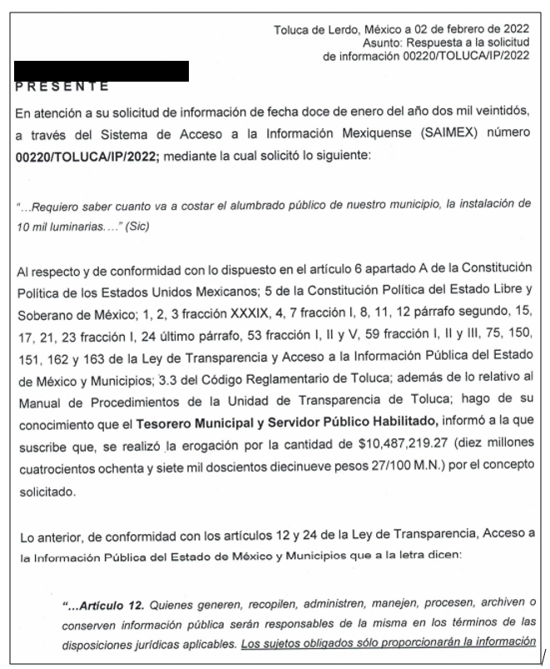
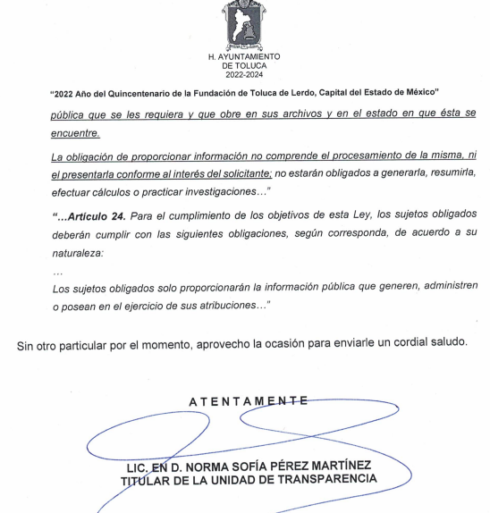

- El dieciocho (18) de enero de dos mil veintidós, el particular interpuso el recurso de revisión en contra de la respuesta, con las siguientes razones o motivos de inconformidad:

- Acto impugnado: “La respuesta emitida por el Sujeto Obligado Ayuntamiento de Toluca.”

- Razones o Motivos de inconformidad: “No me entregaron los documentos con la firma del Titular del área competente para atender la solicitud, que soporta la cantidad que menciona en el oficio de respuesta del Titular de Transparencia y al no entregarme los oficios que constituyen la expresión documental de la Dirección competente relacionada con la solicitud de acceso a la información resulta insuficiente la respuesta proporcionada por el Sujeto obligado.”

- La Comisionada Ponente con fundamento en lo dispuesto por el artículo 185 fracción II de la ley de la materia, a través del acuerdo de admisión de fecha ocho (08) de febrero del año en curso, puso a disposición de las partes el expediente electrónico vía SAIMEX a efecto de que en un plazo máximo de siete días manifestaran lo que a su derecho conviniera, ofrecieran pruebas y alegatos según corresponda a los casos concretos, y el SUJETO OBLIGADO presentará el Informe Justificado procedente.

- El SUJETO OBLIGADO en fecha diecisiete (17) de febrero del año en curso rindió su informe justificado, el cual, se puso a disposición del ahora RECURRENTE mediante acuerdo de fecha veintidós (22) del mismo mes y año. Por su parte EL PARTICULAR dejó de realizar manifestaciones que a su derecho conviniera y asistiera.

- El veinticinco (25) de abril de dos mil veintidós, se amplió el termino para resolver; posteriormente mediante acuerdo de misma fecha se decretó el cierre de instrucción, por lo que no habiendo más que hacer constar, y -----------------------------

CONSIDERANDO

PRIMERO. De la competencia

- El Instituto de Transparencia, Acceso a la Información Pública y Protección de Datos Personales del Estado de México y Municipios, es competente para conocer y resolver el presente recurso de revisión interpuesto por la parte recurrente, conforme a lo dispuesto en los artículos 6°, apartado A, de la Constitución Política de los Estados Unidos Mexicanos; 5°, párrafos trigésimo, trigésimo primero y trigésimo segundo, fracciones I, II, III, IV y V de la Constitución Política del Estado Libre y Soberano de México; 1°, 8°, 9°, 10, 37 y 42, fracciones I, II y III, de la Ley General de Transparencia y Acceso a la Información Pública; 1°, 2°, fracciones II y IV; 13, 29, 36, fracciones I y II; 176, 178, 179, 181 párrafo tercero, 185, 188 y 189 de la Ley Transparencia y Acceso a la Información Pública del Estado de México y Municipios; 7°, 9°, fracciones I y XXIV y 11 del Reglamento Interior del Instituto de Transparencia, Acceso a la Información Pública y Protección de Datos Personales del Estado de México y Municipios.

SEGUNDO. De la oportunidad y procedencia.

- El medio de impugnación fue presentado a través del SAIMEX, en el formato previamente aprobado para tal efecto y dentro del plazo legal de quince días hábiles otorgados; para el caso en particular es de señalar que el SUJETO OBLIGADO entregó su respuesta el dos (02) de febrero de dos mil veintidós, de tal forma que el plazo para interponer el recurso de revisión transcurrió del día tres (03) de febrero al veinticuatro (24) de febrero de dos mil veintidós; en consecuencia, el ahora RECURRENTE presentó su inconformidad el dos (02) de febrero de dos mil veintidós, es decir antes de que iniciara el lapso legalmente establecido para tal efecto.

- Al respecto resulta necesario precisar que cuando el medio de impugnación, se haya interpuesto antes que inicie el término para tal efecto, resulta insuficiente para tener por extemporáneo el recurso de revisión de mérito, toda vez que el precepto legal citado, sólo establece que este medio de defensa se ha de promover dentro de los quince días hábiles siguientes en que se tenga conocimiento de la respuesta impugnada; sin embargo, no prohíbe que el recurso de revisión, se presente el mismo día en que esta fue notificada. Por lo que es de señalar que en aras de privilegiar el derecho de acceso a la información se entra al estudio del presente recurso de revisión sin que la fecha en que se presentó afecte la resolución.

- Lo anterior se robustece con la jurisprudencia número 1a./J. 41/2015 (10a.), Décima época, sustentada por la Primera Sala de la Suprema Corte de Justicia de la Nación, visible en la página 569, libro 19, tomo I, de la Gaceta del Semanario Judicial de la Federación, del diecinueve de junio de 2015, cuyo rubro y texto disponen:

RECURSO DE RECLAMACIÓN. SU INTERPOSICIÓN NO ES EXTEMPORÁNEA SI SE REALIZA ANTES DE QUE INICIE EL PLAZO PARA HACERLO. Conforme al artículo 104, párrafo segundo, de la Ley de Amparo, el recurso de reclamación podrá interponerse por cualquiera de las partes, por escrito, dentro del término de tres días siguientes al en que surta efectos la notificación de la resolución impugnada. Ahora bien, dicho numeral sólo refiere que el aludido medio de defensa no puede hacerse valer después de tres días, por tanto, no impide que el escrito correspondiente se presente antes de iniciado ese término. De ahí que si dicho recurso se interpone antes de que inicie el plazo para hacerlo, su presentación no es extemporánea.
1a./J. 41/2015 (10a.)
Recurso de reclamación 953/2013. 9 de abril de 2014. Cinco votos de los Ministros Arturo Zaldívar Lelo de Larrea, José Ramón Cossío Díaz, Alfredo Gutiérrez Ortiz Mena, Olga Sánchez Cordero de García Villegas y Jorge Mario Pardo Rebolledo. Ponente: Arturo Zaldívar Lelo de Larrea. Secretaria: Carmina Cortés Rodríguez.

Recurso de reclamación 1067/2014. Raúl Rodríguez Cervantes. 28 de enero de 2015. Cinco votos de los Ministros Arturo Zaldívar Lelo de Larrea, José Ramón Cossío Díaz, Jorge Mario Pardo Rebolledo, Olga Sánchez Cordero de García Villegas y Alfredo Gutiérrez Ortiz Mena. Ponente: Alfredo Gutiérrez Ortiz Mena. Secretaria: Cecilia Armengol Alonso.

Recurso de reclamación 895/2014. 18 de febrero de 2015. Cinco votos de los Ministros Arturo Zaldívar Lelo de Larrea, José Ramón Cossío Díaz, Jorge Mario Pardo Rebolledo, Olga Sánchez Cordero de García Villegas y Alfredo Gutiérrez Ortiz Mena. Ponente: José Ramón Cossío Díaz. Secretario: Rodrigo Montes de Oca Arboleya.

Recurso de reclamación 1164/2014. Paula Abascal Valdez. 18 de febrero de 2015. Cinco votos de los Ministros Arturo Zaldívar Lelo de Larrea, José Ramón Cossío Díaz, Jorge Mario Pardo Rebolledo, Olga Sánchez Cordero de García Villegas y Alfredo Gutiérrez Ortiz Mena. Ponente: José Ramón Cossío Díaz. Secretaria: Lorena Goslinga Remírez.

Recurso de reclamación 1231/2014. 18 de marzo de 2015. Cinco votos de los Ministros Arturo Zaldívar Lelo de Larrea, José Ramón Cossío Díaz, Jorge Mario Pardo Rebolledo, Olga Sánchez Cordero de García Villegas y Alfredo Gutiérrez Ortiz Mena. Ponente: Arturo Zaldívar Lelo de Larrea. Secretario: Saúl Armando Patiño Lara.
Tesis de jurisprudencia 41/2015 (10a.). Aprobada por la Primera Sala de este Alto Tribunal, en sesión privada de veintisiete de mayo de dos mil quince.
- Esto es así porque en primer lugar es necesario que el recurrente conozca el acto que le provoca agravio y a partir de ahí formular su recurso de revisión señalando tanto el acto impugnado como el motivo de inconformidad. Y si bien la ley señala que el plazo corre un día después de haber sido notificada la respuesta, en nada se afecta al proceso que el mismo día de notificada el recurrente actúe, ya que al contrario lo que demuestra es el interés del mismo para ejercer su derecho bajo el principio constitucional de justicia expedita.

- Por lo que la presentación del recurso, el mismo día del conocimiento de la respuesta, se insiste no constituye un acto que altere el procedimiento, solo permite su gestión de manera rápida lo que no afecta ningún principio procesal y es protector del derecho de acceso a la justicia pronta y expedita.

- Por lo tanto, la interposición del recurso de revisión antes de que inicie el plazo para su presentación no es determinante para declararlo extemporáneo, siempre y cuando ello ocurra de manera posterior a que se ha notificado la respuesta del SUJETO OBLIGADO.

- Asimismo, de la revisión al expediente electrónico del SAIMEX se desprende que la parte solicitante en ejercicio de su derecho de acceso a la información pública en el expediente que se revisa, tanto en la solicitud de información como en el recurso de revisión no proporciona su nombre completo para que sea identificado, ni se tiene la certeza sobre su identidad; sin embargo, es importante señalar también que el nombre de los solicitantes y recurrentes no es requisito indispensable para la tramitación del acto procesal específico en materia de acceso a la información, ello en estricto apego al numeral 155 párrafo tercero de la Ley de la materia, en concatenación con el 180 del mismo ordenamiento.

- Esto es así, ya que de conformidad con los artículos 6, Apartado A, fracciones III y IV de la Constitución Política de los Estados Unidos Mexicanos y 5 párrafos quince, dieciséis y diecisiete, fracciones I, III, IV y V de la Constitución Política del Estado Libre y Soberano de México, se establece que toda persona, sin necesidad de acreditar interés alguno o justificar su utilización, tendrá acceso gratuito a la información pública, a sus datos personales o a la rectificación de éstos, además de que se establecerán mecanismos de acceso a la información y procedimientos de revisión expeditos que se sustanciarán ante los organismos autónomos especializados e imparciales que establece la Constitución Federal y local.

- Por lo cual, de una interpretación sistemática, armónica y progresiva del derecho humano de acceso a la información pública se aprecia que toda persona, sin necesidad de acreditar interés alguno o justificar su utilización, deberá tener acceso a la información pública; es decir, dicho derecho fundamental exime a quien lo ejerce, de acreditar su legitimación en la causa o su interés en el asunto, lo que permite la posibilidad de que inclusive, la solicitud de acceso a la información pueda ser anónima o no contener un nombre que identifique al solicitante o que permita tener certeza sobre su identidad.

- En ese entendido, se omite un análisis más profundo en torno a los conceptos de interés jurídico y legitimación, debido a que se estima que a ningún efecto práctico conduciría, puesto que la propia estructura del derecho fundamental bajo análisis no lo exige.

- Por lo que el nombre del solicitando y recurrente no puede ser considerado un requisito indispensable de procedibilidad del recurso de revisión que nos ocupa, ya que el acceso a la información no está condicionado a acreditar algún interés ya sea jurídico o legítimo, máxime que es un elemento subsanable por este Órgano Resolutor.

- Asimismo, el escrito contiene las formalidades previstas por el artículo 180 último párrafo de la Ley de la materia actual, por lo que es procedente que este Instituto de Transparencia, Acceso a la Información Pública y Protección de Datos Personales del Estado de México y Municipios, conozca y resuelva el presente recurso.

TERCERO. De las causales de sobreseimiento.

- Se solicitó tener acceso, a la información que a continuación se desagrega:

  - Costo del alumbrado público por la instalación de 10 mil luminarias.

- En respuesta, el SUJETO OBLIGADO señaló que, de acuerdo a lo informado por el Tesorero Municipal en su carácter de servidor público, informó que a la fecha de que se emitió el escrito, la erogación fue por la cantidad de diez millones cuatrocientos ochenta y siete mil doscientos diecinueve pesos.

- EL PARTICULAR, inconforme con la respuesta interpuso recurso de revisión, señalando grosso modo que no se le entregaron los oficios signados por lo servidores públicos habilitados que sustenten la respuesta.

- En dichas condiciones, la Litis a resolver en este recurso se circunscribe a determinar si se actualizan la causal de procedencia prevista en el artículo 179, fracción IV de la Ley de Transparencia y Acceso a la Información Pública del Estado de México y Municipios; fracción que determina la hipótesis jurídica de la declaración de incompetencia por el sujeto obligado; contexto del cual se dolió EL RECURRENTE al momento de interponer su inconformidad. De modo tal que el presente recurso de revisión se abocara en determinar si el SUJETO OBLIGADO con su respuesta ciertamente actualiza la causal de procedencia antes señalada. Así como comprobar si la respuesta emitida resulta congruente e integral en términos del artículo 11 de la ley de la materia.
- Ahora bien, primeramente es menester precisar que este Órgano Garante parte del hecho que el Derecho de Acceso a la Información Pública, es un derecho humano reconocido en el Pacto de Derechos Civiles y Políticos en su artículo 19.2; en la Convención Americana sobre Derechos Humanos en su artículo 13.1; en el artículo sexto de la Constitución Política de los Estados Unidos Mexicanos y en el artículo quinto de la Particular del Estado de México, por lo que al respecto el SUJETO OBLIGADO debe ser cuidadoso del debido cumplimiento de las obligaciones constitucionales que se le imponen, en consecuencia, a todas las autoridades, en el ámbito de su competencia, según lo dispone el tercer párrafo del artículo primero de la Constitución Política de los Estados Unidos Mexicanos al señalar la obligación de “promover, respetar, proteger y garantizar los derechos humanos”, entre los cuales se encuentra dicho derecho.

- Por lo anterior, se deduce que el derecho de acceso a la información pública es un derecho humano convencional y constitucionalmente reconocido; en consecuencia, todas las autoridades en el ámbito de sus competencias, funciones y atribuciones tienen la obligación de respetarlo, protegerlo y garantizarlo.

- Así las cosas, podemos definir el Derecho de Acceso a la Información Pública como: La igualdad de oportunidades para recibir, buscar e impartir informaciónen posesión de cualquier autoridad, entidad, órgano y organismo de los poderes Ejecutivo, Legislativo y Judicial, órganos autónomos, partidos políticos, fideicomisos y fondos públicos, así como de cualquier persona física, moral o sindicato que reciba y ejerza recursos públicos o realice actos de autoridad en el ámbito federal, estatal y municipal,que se constituye como una herramienta fundamental para ejercer el control democrático de las gestiones estatales, de forma tal que puedan cuestionar, indagar y considerar si se está dando un adecuado cumplimiento a las funciones públicas, fomentando la transparencia de las actividades estatales y promoviendo la responsabilidad de los funcionarios sobre su gestión pública,que permite saber qué están haciendo los gobiernos por sus pueblos, sin lo cual la verdad languidecería y la participación en el gobierno permanecería fragmentada.

- Por otro lado, la Ley de Transparencia y Acceso a la Información Pública del Estado de México y Municipios, cuyo objeto es establecer principios, bases generales y procedimientos para tutelar y garantizar la transparencia y el derecho humano de acceso a la información pública en posesión de los sujetos obligados; en su artículo 176 establece que el recurso de revisión es la garantía secundaria mediante la cual se pretende reparar cualquier posible afectación al derecho de acceso a la información pública, siendo éste el medio a través del cual, este Órgano Garante después de realizar el análisis al procedimiento de acceso a la información, podrá determinar la posible afectación y, de ser el caso, ordenar la reparación a la violación del derecho en cuestión.

- Acotado lo anterior, es dable primeramente señalar, que como se refirió en párrafos anteriores, la contestación del SUJETO OBLIGADO fue encaminada a informar el informar el monto total por el concepto solicitado, como se aprecia:

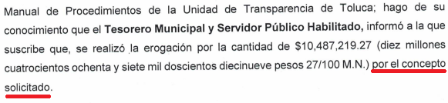

- De lo anterior, se desprenden diversos aspectos, el primero de ellos que este Instituto no está facultado para pronunciarse sobre la veracidad de la respuesta emitida por el SUJETO OBLIGADO, pues no existe precepto legal alguno en la Ley que lo faculte para ello, toda vez que la presunción de veracidad, es un derecho o principio legal y jurídico del que disfrutan las personas dotadas de autoridad pública en la realización de sus funciones. Este principio otorga a los Sujetos Obligados la facultad de que la declaración que haga se presuma como veraz y por tanto prevalezca sobre la persona que lo disfruta, si no aporta pruebas que tiendan a contradecir los hechos declarados por la autoridad.

- De modo, que sí el SUJETO OBLIGADO se pronunció, se debe presumir como veraz la manifestación referida, y por tanto prevalece sino se aportan pruebas que tiendan a contradecir los hechos declarados por la autoridad, debido a que admite prueba en contrario; es decir, supone una declaración iuris tantum, por lo que este Órgano no está facultado para pronunciarse sobre la veracidad de la respuesta emitida, aun y cuando ésta no satisfaga el derecho de acceso a la información del RECURRENTE.

- Sirve de apoyo a lo anterior por analogía el criterio 31-10 emitido por el entonces Instituto Federal de Acceso a la Información y Protección de Datos, que a la letra dice:

“El Instituto Federal de Acceso a la Información y Protección de Datos no cuenta con facultades para pronunciarse respecto de la veracidad de los documentos proporcionados por los sujetos obligados. El Instituto Federal de Acceso a la Información y Protección de Datos es un órgano de la Administración Pública Federal con autonomía operativa, presupuestaria y de decisión, encargado de promover y difundir el ejercicio del derecho de acceso a la información; resolver sobre la negativa de las solicitudes de acceso a la información; y proteger los datos personales en poder de las dependencias y entidades. Sin embargo, no está facultado para pronunciarse sobre la veracidad de la información proporcionada por las autoridades en respuesta a las solicitudes de información que les presentan los particulares, en virtud de que en los artículos 49 y 50 de la Ley Federal de Transparencia y Acceso a la Información Pública Gubernamental no se prevé una causal que permita al Instituto Federal de Acceso a la Información y Protección de Datos conocer, vía recurso revisión, al respecto.”

- Toda vez, que este Órgano Garante no cuenta con atribuciones para poder dudar de la veracidad de la información que los sujetos obligados proporcionan en el uso de sus facultades, además no debe perderse de vista que el documento motivo de análisis reúne las características de un documento público conforme a lo previsto en el artículo 57 del Código de Procedimientos Administrativos del Estado de México de aplicación supletoria a la Ley de la Materia y el cual dispone lo siguiente:

“Artículo 57.- Son documentos públicos aquéllos cuya formulación está encomendada por ley, dentro de los límites de sus facultades, a las personas dotadas de fe pública y los expedidos por servidores públicos en el ejercicio de sus funciones.
La calidad de públicos se demuestra por la existencia regular, sobre los documentos, de sellos, firmas u otros signos exteriores que, en su caso, prevengan las leyes, salvo prueba en contrario.”

- En esa tesitura, del contenido del escrito proporcionado en respuesta por el SUJETO OBLIGADO, se puede acreditar que reconoce tener en sus archivos la información peticionada, al hacer entrega de esta del monto total requerido.

- En tales circunstancias se acredita expresamente que se posee y administra la información requerida, por lo tanto -también- se obvia el estudio de la naturaleza de la información, toda vez que está aceptando contar con ella, de hecho el estudio de la fuente obligacional que constriñe al SUJETO OBLIGADO a contar con ella, se realiza con la finalidad de determinar si este se encuentra obligado a generarla, poseerla o administrarla, pero en los casos en que de la respuesta, acepta o bien otorga indicios de que cuenta con ella, seria ocioso delimitar las norma jurídica que determine si la dependencia, cuenta con ella o no.
- Ahora bien, al interponer el Recurrente el recurso de revisión haciendo valer “No me entregaron los documentos con la firma del Titular del área competente para atender la solicitud, que soporta la cantidad que menciona en el oficio de respuesta del Titular de Transparencia…”, razones o motivos de inconformidad que no encuadran en alguno de los supuestos de procedencia del recurso de revisión, consagrados en el artículo 179 de la Ley de Transparencia y Acceso a la Información Pública del Estado de México y Municipios, el cual se cita a continuación para mayor referencia:

“Artículo 179. El recurso de revisión es un medio de protección que la Ley otorga a los particulares, para hacer valer su derecho de acceso a la información pública, y procederá en contra de las siguientes causas:
I. La negativa a la información solicitada;
II. La clasificación de la información;
III. La declaración de inexistencia de la información;
IV. La declaración de incompetencia por el sujeto obligado;
V. La entrega de información incompleta;
VI. La entrega de información que no corresponda con lo solicitado;
VII. La falta de respuesta a una solicitud de acceso a la información;
VIII. La notificación, entrega o puesta a disposición de información en una modalidad o formato distinto al solicitado;
IX. La entrega o puesta a disposición de información en un formato incomprensible y/o no accesible para el solicitante;
X. Los costos o tiempos de entrega de la información;
XI. La falta de trámite a una solicitud;
XII. La negativa a permitir la consulta directa de la información;
XIII. La falta, deficiencia o insuficiencia de la fundamentación y/o motivación en la respuesta; y
XIV. La orientación a un trámite específico.
La respuesta que den los sujetos obligados derivada de la resolución a un recurso de revisión que proceda por las causales señaladas en las fracciones IV, VII, IX, X, XI y XII es susceptible de ser impugnada de nueva cuenta, mediante recurso de revisión, ante el Instituto.”

- Luego entonces, como se observa en párrafos precedentes, la RECURRENTE peticionó grosso modo el costo de las luminarias de referencia; informando el SUJETO OBLIGADO el monto de referencia, por lo que el Ayuntamiento hizo entrega de la cantidad requerida, información con la cual se tiene por colmado el requerimiento peticionado en la solicitud de información. Lo anterior, de conformidad con los artículos 12 y 24 de la Ley de Transparencia local, que consagran que el derecho de acceso a la información se satisface con la entrega del soporte documental en el cual obre la información peticionada.

- En lo que corresponde a las razones o motivos de inconformidad, objetivamente se centran en la falta de entrega de los oficios de comunicación entre la Unidad de Transparencia y los servidores públicos habilitados de las áreas, a las cuales les fue turnado el requerimiento de información; empero las constancias que obran en el expediente electrónico en que se actúa, la solicitud de información se advierte si se turnó a los servidores públicos habilitados que de acuerdo a sus facultades y atribuciones resultaban competentes, como se aprecia:

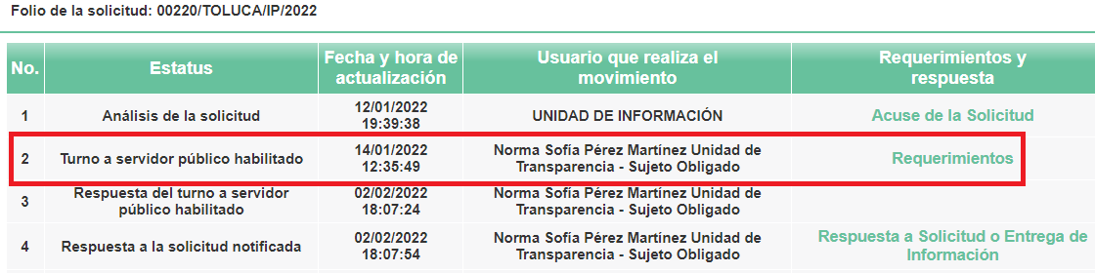

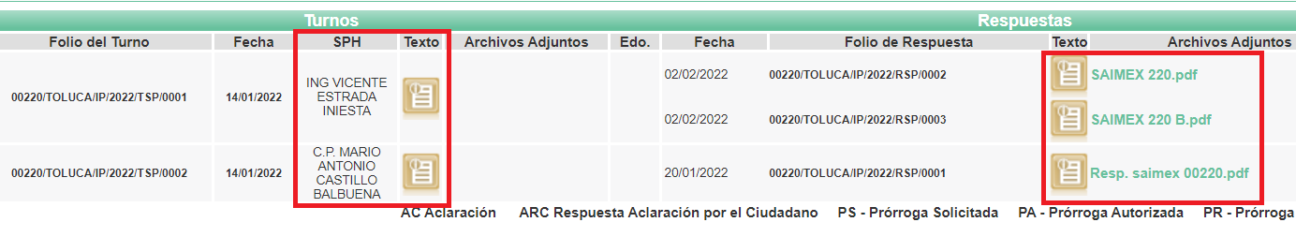

- Del contenido de los oficios remitidos en calidad de respuesta se desprende lo siguiente:
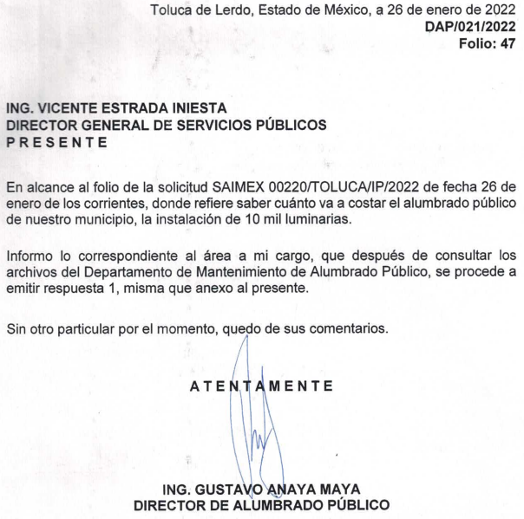
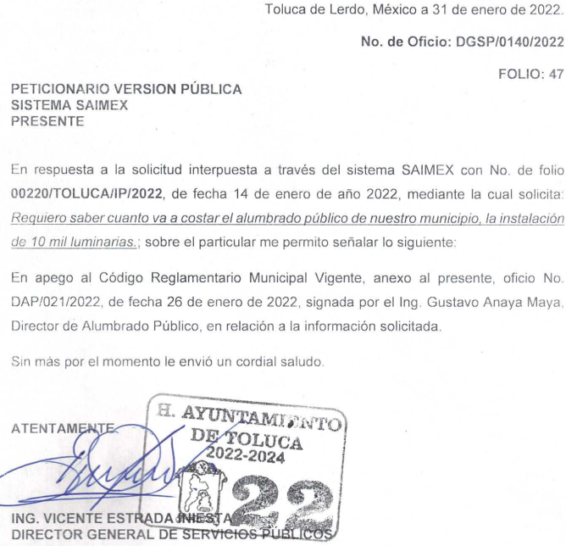

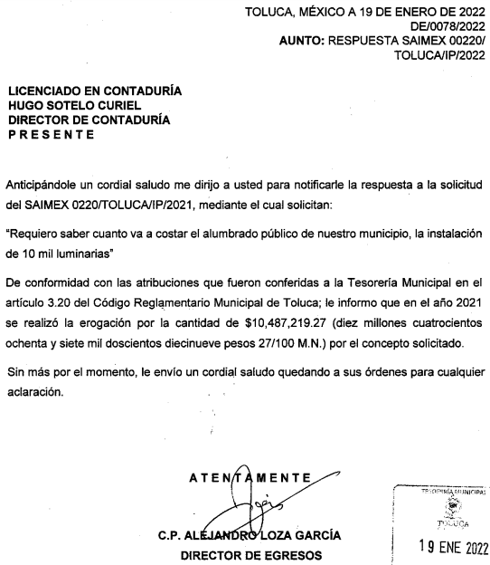

- Luego entonces, se observa que la respuesta entregada fue emitida por el servidor público habilitado competente para tal efecto y no fue emitida por el Titular de la Unidad de Transparencia de propia cuenta; sino que la puso a disposición de la hoy recurrente.

- En ese sentido el Titular de la Unidad de Transparencia tenía la obligación de cumplir con lo que dispone la normatividad aplicable que, en primera instancia implica que solicite a todas las áreas que pudieron haber generado o administrado la información requerida, la búsqueda de la misma. De la verificación realizada al expediente electrónico integrado en el SAIMEX se insiste que el titular de la Unidad de Transparencia realizó los requerimientos correspondientes, tal y como se muestra en las anteriores imágenes.

- En consecuencia, fue emitida la respuesta previamente generada por quienes les compete buscar la información en sus archivos y proporcionarla al titular de la unidad para que éste, a su vez, la ponga a disposición del particular en el SAIMEX, cosa que evidentemente en el presente asunto ocurrió, como ha quedado acreditado al no haberse omitido requerir la información a las diferentes áreas que integran al SUJETO OBLIGADO que eventualmente generan, poseen o administran la información requerida, como consta de los siguientes preceptos jurídicos de la ley de la materia, a saber:

Artículo 51. Los sujetos obligados designarán a un responsable para atender la Unidad de Transparencia, quien fungirá como enlace entre éstos y los solicitantes. Dicha Unidad será la encargada de tramitar internamente la solicitud de información y tendrá la responsabilidad de verificar en cada caso que la misma no sea confidencial o reservada. Dicha Unidad contará con las facultades internas necesarias para gestionar la atención a las solicitudes de información en los términos de la Ley General y la presente Ley.
…
Artículo 53. Las Unidades de Transparencia tendrán las siguientes funciones:
…
II. Recibir, tramitar y dar respuesta a las solicitudes de acceso a la información;
…
IV. Realizar, con efectividad, los trámites internos necesarios para la atención de las solicitudes de acceso a la información;
…
XII. Fomentar la transparencia y accesibilidad al interior del sujeto obligado;

- El titular de la Unidad de Transparencia tiene como función principal el servir como un vínculo entre la ciudadanía y los servidores públicos habilitados que integran las distintas áreas de un sujeto obligado; el papel que desempeñan dichos servidores públicos es de suma importancia, toda vez que deberán de estar en constante interacción con las personas, llevando un claro control y registro de todas aquellas solicitudes que ingresen tanto física como electrónicamente.

- Los titulares de la Unidad de Transparencia además de tramitar internamente las solicitudes de información tienen la responsabilidad de verificar, en cada caso, que la misma no sea confidencial o reservada; una vez hecho esto, en caso de no encuadrar en ninguna de las dos hipótesis mencionadas con anterioridad, deben poner la información a disposición del particular o, en su caso, convocar a reunión del Comité de Transparencia para la realización del acuerdo que avale la versión pública del documento.

- Por otro lado, las manifestaciones vertidas en el escrito de recurso de revisión se coligen que en estricto sentido constituyen una Plus Petitio, toda vez que la hoy RECURRENTE pretende ampliar sus requerimientos mediante recurso de revisión, inconformándose con nuevos requerimientos, respecto a lo requerido originalmente, por lo que, dichas razones y motivos de inconformidad son inoperantes.

- Sirve de apoyo a lo anterior por analogía, la Jurisprudencia No. 29 visible a foja 19 del Apéndice al Semanario Judicial de la Federación 1917-1995, Torno VI, Materia Común, Primera Parte, Tesis de la Suprema Corte de Justicia, que enseña:

"AGRAVIOS EN LA REVISION. DEBEN ESTAR EN RELACION DIRECTA CON LOS FUNDAMENTOS Y CONSIDERACIONES DE LA SENTENCIA.- Los agravios deben estar en relación directa e inmediata con los fundamentos contenidos en la sentencia que se recurre, y forzosamente deben contener, no sólo la cita de las disposiciones legales que se estimen infringidas y su concepto, sino también la concordancia entre aquellas, este y las consideraciones que fundamenten esa propia sentencia, pues de adoptar lo contrario, resultaría la introducción de nuevas cuestiones en la revisión, que no constituyen su materia, toda vez que esta se limita al estudio integral del fallo que se combate, con vista de los motivos de inconformidad que plantean los recurrentes."

- Así entonces dichas manifestaciones no serán materia de estudio, no obstante, se dejan a salvo los derechos del particular, si es que así lo desea, podrá suscribir una nueva solicitud de información. Por consiguiente, en estricto derecho las razones o motivos de inconformidad del Recurrente no encuentran sustento legal para la procedencia del recurso, por lo que se actualiza la causal de sobreseimiento prevista en la fracción IV del artículo 192, relacionada con las fracciones III y VII del artículo 191 de la Ley de Transparencia y Acceso a información Pública del Estado de México y Municipios, que disponen lo siguiente:

“Artículo 191. El recurso será desechado por improcedente cuando:
I…
III. No actualice alguno de los supuestos previstos en la presente Ley;
IV…
VII. El recurrente amplíe su solicitud en el recurso de revisión, únicamente respecto de los nuevos contenidos.
Artículo 192. El recurso será sobreseído, en todo o en parte, cuando una vez admitido, se actualicen alguno de los siguientes supuestos:
(…)
IV. Admitido el recurso de revisión, aparezca alguna causal de improcedencia en los términos de la presente Ley; y
(Énfasis añadido)

- Por lo que con fundamento en la segunda hipótesis de la fracción I del artículo 186, de la Ley de Transparencia y Acceso a la Información Pública del Estado de México y Municipios, se SOBRESEE el recurso de revisión 00543/INFOEM/IP/RR/2022, que ha sido materia del presente fallo.

- Por lo anteriormente expuesto y fundado, este ÓRGANO GARANTE emite los siguientes:

R E S O L U T I V O S

PRIMERO. Se SOBRESEE el recurso de revisión 00543/INFOEM/IP/RR/2022, por actualizarse las causales de improcedencia inmersas en las fracciones III y VII del artículo 191, de la ley de transparencia vigente en la entidad, en términos del Considerando TERCERO de la presente resolución.

SEGUNDO. REMÍTASE a través del Sistema de Acceso a la Información Mexiquense (SAIMEX) la presente resolución al Titular de la Unidad de Transparencia del SUJETO OBLIGADO.

TERCERO. Notifíquese al RECURRENTE la presente resolución a través del SAIMEX.

CUARTO. Se hace del conocimiento de la RECURRENTE que, de conformidad con lo establecido en el artículo 196 de la Ley de Transparencia y Acceso a la Información Pública del Estado de México y Municipios, en caso de que considere que la resolución le cause algún perjuicio podrá impugnarla vía juicio de amparo en los términos de las leyes aplicables.

ASÍ LO RESUELVE, POR UNANIMIDAD DE VOTOS, EL PLENO DEL INSTITUTO DE TRANSPARENCIA, ACCESO A LA INFORMACIÓN PÚBLICA Y PROTECCIÓN DE DATOS PERSONALES DEL ESTADO DE MÉXICO Y MUNICIPIOS, CONFORMADO POR LOS COMISIONADOS JOSÉ MARTÍNEZ VILCHIS; MARÍA DEL ROSARIO MEJÍA AYALA; SHARON CRISTINA MORALES MARTÍNEZ; LUIS GUSTAVO PARRA NORIEGA Y GUADALUPE RAMÍREZ PEÑA EN LA DÉCIMA SEXTA SESIÓN ORDINARIA CELEBRADA EL CUATRO (04) DE MAYO DE DOS MIL VEINTIDÓS, ANTE EL SECRETARIO TÉCNICO DEL PLENO ALEXIS TAPIA RAMÍREZ.

Convención Americana sobre Derechos Humanos. Artículo 13.
Constitución Política de los Estados Unidos Mexicanos. Artículo sexto, sección A, fracción I.
Corte Interamericana de Derechos Humanos. Caso Claude Reyes y otros vs. Chile. Sentencia de 19 de septiembre de 2006. Serie C. No. 151. Párr. 86.
Ibídem. Parr. 87.
Artículo 195. En la tramitación del recurso de revisión se aplicarán supletoriamente las disposiciones contenidas en el Código de Procedimientos Administrativos del Estado de México.

